מבוא למחשוב ענן - סמסטר אביב התשפו

תרגיל בית 1 –- עבודה בצוותי העבודה

קישור לגיט: https://github.com/RonenLes/Introduction-to-Cloud-Computing
מועד הגשה: 17.5.26
יש למנות מהנדס.ת מערכת בכל צוות, אשר יהיה אחראי על הגדרת הדרישות
ההנדסיות, ועל הממשק מול החומרה. נא לרשום את שם הסטודנט.ית בתרגיל זה. על
מהנדס.ת המערכת לכתוב כיצד נעשתה חלוקת העבודה מול הצוות, מה היו המשימות של כל חבר צוות, האם היה ממשק בין חברי הצוות, והאם המשימות מולאו:
משימות שהושלמו | משימות שהוקצו | שם חבר הצוות
מסכים,ראיון,פרסונה | -מסכים עבור אפליקציית ElephantGrow  -ראיון עם דמות מרכזית  -הגדרת פרסונה  ניהול divergent/convergent thinking | פולינה פרגולוב  337596092
תרשימים,תכנון | -תרשים UseCase  -תכנון ElephantGrow  -תרשים ארכיטקטורה | רונן לסניאקוב  319002812
חקר סיפור,מטריקות, תכנון | -לחקור על סיפור הצלחה של הטמעת ענן  -הצעת מטריקות לבדיקת הצלחה זו  -תכנון ElephantGrow | ניר רוחלין  212385223
ניתוח דרישות,פרסונה | - ניתוח דרישות פונקציונליות ואיפונקציוליות עבור ElephantGrow  - ניהול דף שאלות עבור ראיון | סארי סויד  207519265

תרגיל :1
יש לבחור סיפור הצלחה של הטמעת ענן לבחירתכם, ולנתח אותו לפי הקריטריונים הבאים:
.1 האם נעשה שימוש בענן פרטי/ציבורי/היברידי?
SAAS/PAAS/IAAS – שירות מודל .2
.3 הציעו שלוש מטריקות לבדיקת הצלחת ההטמעה.יש להתיחס למדדים מספריים מדויקים עבור כל מטריקה. נמקו במשפט קצר כל הצעה. מטריקות לדוגמא נמצאות בהרצאה ,3 ראו קישור:
https://guidingmetrics.com/content/cloud-services-industrys-10-most-cri
/tical-metrics
.4 האם הייתם מציעים לארגון ענן אחר? מודל אחר? התיחסו למסקנות הסיפור.
.5 יש לצרף קישור מלא לאתר האינטרנט ממנו נלקח הסיפור.
/https://aws.amazon.com/solutions/case-studies :באתר למשל להעזר ניתן

- סוג הענן- החברה עושה שימוש בענן ציבורי (Public Cloud) של ספקית השירות. AWS
- מודל שירות - המודל הנבחר הוא שילוב של IaaS ו. PaaS- חברת CropX מפעילה את התשתית הבסיסית שלה על גבי מאות שרתים וירטואליים (Amazon EC2) המהווים רכיב IaaS .במקביל, היא משתמשת בשירותים מנוהלים (PaaS) לצורך ניהול רכיבי ה, IoT אחסון בסיסי הנתונים, הפעלת אלגוריתמים של למידת מכונה (ML) וניתוח נתוני הלוויין.
ציטוטים מהסיפור:
"CropX’s data solution captures data from thousands of global soil sensors and sends it to a centralized platform running on hundreds of Amazon Elastic Compute Cloud (Amazon EC2) instances."

- שלוש מטריקות לבדיקת הצלחת ההטמעה:
- יכולת הרחבה (Scalability) - הגדלת היקף הפעילות של הפלטפורמה פי 4 בטווח של שנתיים (2018–2020) .הענן מאפשר לחברה להתמודד עם בליעה ועיבוד של מיליוני נקודות נתונים מדי יום המגיעים מחיישני קרקע ותחנות מטאורולוגיות ללא צורך בהקמת שרתים פיזיים חדשים.

ציטוט מהסיפור:
"Between 2018 and 2020, CropX scaled its in-soil data analytics platform on AWS fourfold, allowing it to ingest millions of soil and weather-related data points daily."

- יעילות כלכלית(Cost per Customer) -שימוש במודל תשלום לפי צריכה המותאם לעונתיות בתחום החקלאות. המדד המספרי בא לידי ביטוי בחיסכון בעלויות תפעול ותחזוקה בהשוואה להקמת מרכז נתונים מקומי, מה שאפשר לחברה לצמוח גלובלית עם השקעה הונית נמוכה בתשתית.
ציטוט מהסיפור:
"The Israel-based agricultural firm uses AWS solutions to power more effective, cost-efficient farming. "

- קיבולת עיבוד נתונים(Throughput) -עיבוד נתונים בזמן אמת המגיע מאלפי חיישנים הפרוסים ברחבי העולם. היכולת לנתח כמויות עצומות של מידע ולשלב בתוכו צילומי לוויין מאפשרת למערכת לספק המלצות השקיה ודישון מדויקות לחקלאים בפרקי זמן קצרים מאוד.
ציטוט מהסיפור:
"CropX’s data solution captures data from thousands of global soil sensors and sends it to a centralized platform"...
- הצעה לשינוי או שיפור המודל:
לא היינו משנים את הענן הציבורי של AWS ,הוא מתאים מאוד בגלל השירותים העשירים בתחום IoT, AI/ML ו. Geospatial-עם זאת, בשלבים מתקדמים היינו ממליצים על מודל היברידי (Hybrid Cloud) -שמירה על חלק מהנתונים הרגישים (למשל נתוני גידולים סודיים של לקוחות גדולים) בPrivate Cloudאו. On-Premise
מסקנת הסיפור: מעבר ל AWS-אפשר לחברה ישראלית קטנה להתחרות גלובלית ולהציע פתרון קל לשימוש לחקלאים בכל העולם.
- קישור למקור הסיפור

https://www.aboutamazon.com/news/aws/how-cropx-uses-aws-cloud-computing-for-farming
Design thinking :2 תרגיל

דשבורד ניטור צמחים חכם מבוסס ענן

עליכם לתכנן אפליקציית דשבורד מבוססת ענן המיועדת למגדלי צמחים הנעזרים במערכות
.(Precision agriculture) מדייקת חקלאות
האפליקציה מספקת ממשק מקצועי לניטור, ניתוח ושליטה בזמן אמת במצב הצמחים
בבית/ שטח, תוך הצגת נתונים מחיישנים מרוחקים )טמפרטורה, לחות, לחות קרקע, עוצמת
אור( בצורה ויזואלית ואינטואיטיבית.

התכונות המרכזיות:
.1 העלאת תמונות צמחים - המשתמש מעלה תמונה של הצמח
.2 דגימת נתונים מחיישנים IoT - קבלת נתוני טמפרטורה ולחות מחיישנים מרוחקים בשטח
.3 ניתוח מצב הצמח באמצעות AI - המערכת מנתחת את מצב הצמח על פי התמונה והמדדים הסביבתיים:
○ זיהוי מחלות צמחים
○ הערכת רמת הלחץ המימי
○ זיהוי מזיקים
○ המלצות להשקיה וטיפול
.4 דשבורד ויזואלי - הצגת היסטוריה של מצב הצמחים, מגמות, והשוואוות
:(Gamification) משחוק אלמנט .5
להעשרת חוויית המשתמש ולעידוד שיטות עבודה טובות, האפליקציה משלבת אלמנט משחקי של "מרוץ הגינה הבריאה" שבו:
● המשתמשים מקבלים משימות יומיות לניטור ושיפור בריאות הצמחים
● תגמול בנקודות על ביצוע סריקות קבועות, זיהוי בעיות מוקדם, והפעלת פעולות מניעה
● השוואה עם משתמשים אחרים - לוח מובילים של הגינות/חוות הבריאות ביותר
● אתגרים שבועיים - למשל "שפר את רמת הלחות ב"10%- או "זהה 5 בעיות מוקדם לפני שהן מחמירות"
משימות:
בצעו תהליך של חשיבה עיצובית כפי שעשיתם בסדנה בהרצאה:
.1 רשמו את שם האתר שלכם )יכול להיות קשור לשם הצוות,( ופסקה קצרה של הסבר והקשר )קונטקסט,( המסבירה:
. a את הבעיה שהאפליקציה פותרת .bלמי היא מיועדת

. c מה היא מאפשרת לעשות .dאיך הענן תומך בפתרון
1.שם האפליקציה:
ElephantGrow–Smart Plant Monitoring Dashboard
פסקת הסבר :
אפליקציית ElephantGrow נועדה להתמודד עם אחת הבעיות המרכזיות בעולם גידול הצמחים: חוסר ודאות בנוגע למצב הצמח וזיהוי מאוחר של בעיות, אשר מובילים לפגיעה בצמחים, הפסדים כלכליים, ובזבוז משאבים. האפליקציה מיועדת הן למגדלים ביתיים והן לחקלאים מקצועיים המעוניינים ליישם עקרונות של חקלאות מדייקת בצורה פשוטה,חכמה ונגישה. הליבה של ElephantGrow נשענת על תשתית ענן מתקדמת במודל PaaS (Platform as a Service). בחירה במודל זה מאפשרת לנו להתמקד בפיתוח הלוגיקה העסקית והאלגוריתמיקה מבלי לנהל את התשתית הפיזית
המערכת מאפשרת ניטור בזמן אמת של תנאי הסביבה של הצמח,כולל טמפרטורה,לחות,לחות קרקע ועוצמת אור באמצעות חיישני IoT חכמים. בנוסף,המשתמש יכול להעלות תמונות של הצמח והמערכת מנתחת אותן בעזרת אלגוריתמים של בינה מלאכותית לצורך זיהוי מחלות,מזיקים ומצבי עקה (stress) של הצמח. בהתאם לניתוח,האפליקציה מספקת המלצות מותאמות אישית להשקיה ולטיפול.
תשתית הענן מהווה רכיב מרכזי בפתרון: היא מאפשרת אחסון ועיבוד של כמויות גדולות של נתונים מהחיישנים ומהתמונות, הרצת מודלי AI מתקדמים, ושמירה על זמינות גבוהה של הדשבורד מכל מקום ובכל זמן. כך, המשתמש יכול לקבל החלטות מושכלות בזמן אמת ולמנוע בעיות עוד לפני שהן מתפתחות.

.2 בצעו ראיון קצר עם דמות מרכזית )אמיתית( המייצגת משתמש במערכת - מגדל צמחים ביתי, חקלאי, אגרונום, גנן מקצועי, או חוקר צמחים. שאלו על האתגרים שלו בניטור צמחים, מה הכלים שהוא משתמש בהם היום, איך הוא מזהה בעיות, ומה החסרונות של השיטות הנוכחיות.
ראיון עם דמות מרכזית
המרואיין:
שמואל גולן – תושב היישוב מכמנים, מגדל צמחים בגינה הביתית

- שלום שמואל,מה שלומך? כמה זמן אתה כבר מגדל צמחים בגינה?
- וואו… הרבה שנים. מאז שבנינו את הבית. זה משהו שתמיד אהבתי.

- איזה סוגי צמחים יש לך?
- יש לי קצת מהכול .עצי פרי, צמחי נוי, וגם כמה עציצים ליד הבית.

- אתה רואה בזה תחביב או יותר עבודה?
- גם וגם. זה דורש תחזוקה, אבל זה גם מאוד מספק.

- מהם האתגרים המרכזיים שלך בניטור הצמחים?
- האתגר הכי גדול הוא לדעת מה באמת חסר לצמח. לפעמים הוא נראה לא טוב, ואני לא בטוח אם זה מים, שמש או אולי מחלה...

- באילו כלים אתה משתמש כיום?
- אני עובד בעיקר לפי ניסיון. מסתכל על הצמח, בודק את האדמה עם היד, ומשקה לפי מה שנראה לי נכון.

- ואיך אתה מזהה שיש בעיה בצמח?
- בדרך כלל רק כשכבר רואים שינוי.למשל עלים מצהיבים, נושרים, או שהצמח נראה חלש.

- מה אתה עושה כשאתה מזהה בעיה?
- אני מנסה לשנות השקיה או להעביר מקום. לפעמים שואל חברים או מנסה לחפש מידע, אבל זה לא תמיד ברור או שימושי.

- האם קרה שאיבדת צמחים בגלל שלא זיהית את הבעיה בזמן?
- כן, בטח. במיוחד בקיץ. לפעמים עד שמבינים מה הבעיה, כבר מאוחר מדי...

- מה הכי קשה לך בשיטות הנוכחיות?
- הכול מבוסס על ניסיון וניחוש. אין לי דרך לדעת מה קורה באמת בתוך האדמה או בצמח עצמו.

- האם היית משתמש בטכנולוגיה שתעזור לך?
- כן, אבל רק אם זה פשוט. אני לא מחפש משהו מסובך מדי.

- מה היה עוזר לך להרגיש יותר בשליטה על הצמחים?
- אם הייתי מקבל מידע ברור כגון מתי להשקות, אם יש בעיה, ומה כדאי לעשות.

.3 הגדירו את הפרסונה.ציירו map .empathy

פרסונה  מאפיינים:  קורות חיים (בקצרה ובהקשר למקרה):  גר ביישוב מחמנים בבית פרטי עם גינה.  עוסק בגידול צמחים כתחביב מזה שנים רבות : כולל עצי פרי, צמחי נוי ועציצים.  הידע שלו מבוסס בעיקר על ניסיון אישי ולא על הכשרה מקצועית.  מקדיש זמן יומי לטיפול בגינה, אך אינו משתמש בכלים טכנולוגיים מתקדמים.  הרגלים והתנהלות:  מטפל בצמחים באופן יומיומי  בודק את מצב האדמה והצמחים באופן ידני  משקה לפי תחושה וניסיון  נמנע משימוש בטכנולוגיה מורכבת  נהנה מעבודה בגינה ורואה בכך תחביב משמעותי  מטרות:  לשמור על צמחים בריאים לאורך זמן  להבין טוב יותר מה הצמח צריך  למנוע מחלות ונזקים מראש  לקבל הנחיות פשוטות וברורות  צרכים:  מידע ברור ונגיש  התראות בזמן אמת (השקיה/בעיות)  זיהוי מוקדם של מחלות או מזיקים  מערכת פשוטה וקלה לשימוש | פרטים אישיים:  שם: שמואל גולן  גיל: 67  מין: זכר  מקום מגורים: מכמנים  השכלה: 12 שנות לימוד.  מקום עבודה: פנסיונר  מצב משפחתי: נשוי | 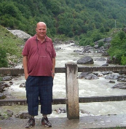

FEELS:  מרגיש חוסר ביטחון בטיפול בצמחים.  מתוסכל כשהצמח נראה לא טוב ולא ברור למה.  מתאכזב כשצמחים מתים למרות ההשקעה.  מרגיש שהכול מבוסס על ניחוש.  מרגיש שטכנולוגיה יכולה לעזור אם תהיה פשוטה וברורה. | SAYS:  אני משקה את הפרחים לפי מה שנראה לי נכון.  אם הייתי יודע מה הצמח צריך בזמן ,זה היה עוזר מאוד.  "לפעמים אני לא מבין אם בעיה בצמח זה חוסר מים, שמש או מחלה.  חשוב לי לקבל הסבר פשוט וברור מה לעשות.  אני לא רוצה משהו מסובך, רק שיעבוד.
THINKS:  חשוב להבין מה באמת מצב הצמח.  מערכת חכמה יכולה למנוע טעויות.  מידע ברור יחסוך זמן וניחושים.  עדיף פתרון פשוט ולא טכנולוגי מדי.  רוצה לקבל החלטות נכונות בלי ניסיון מקצועי. | DOES:  בודק את האדמה עם היד.  משקה לפי תחושה וניסיון.  מסתכל על העלים כדי לזהות בעיות.  מנסה שיטות שונות כשיש בעיה.  לעיתים מתייעץ עם חברים או מחפש מידע.

.4 בצעו תהליך של thinking .divergent רשמו את כל הרעיונות שעלו.
הרעיונות שעלו:
העלאת תמונת צמח לזיהוי מחלות.
צילום חוזר של אותו צמח והשוואה בין תמונות לאורך זמן.
זיהוי עלים יבשים/צהובים.
זיהוי מזיקים לפי סימנים בתמונה.
חיווי צבעוני לבריאות הצמח: ירוק/צהוב/אדום.
מדד כללי של “בריאות הצמח” באחוזים.
המלצות השקיה לפי לחות הקרקע.
התראות בזמן אמת כשהטמפרטורה גבוהה מדי.
התראות כשהאדמה יבשה מדי.
התראות כשהלחות באוויר נמוכה מדי.
הצגת גרפים של טמפרטורה, לחות, אור ולחות קרקע.
השוואה בין כמה צמחים באותו דשבורד.
השוואה בין כמה אזורים בשדה או בבית.
מפת חום של אזורי השקיה בעייתיים.
חיבור לחיישני IoT מרוחקים.
הצגת נתונים בזמן אמת מהחיישנים.
שמירת היסטוריית נתונים לפי ימים/שבועות/חודשים.
חיזוי מצב הצמח בימים הקרובים.
תחזית סיכון למחלה לפי תנאי סביבה.
המלצה על דישון.
המלצה על כמות מים יומית.
המלצה להזיז צמח למקום עם יותר/פחות אור.
זיהוי עודף השקיה.
זיהוי חוסר השקיה.
זיהוי חשיפה נמוכה מדי לאור.
יצירת פרופיל לכל צמח.
בחירת סוג הצמח כדי לדייק המלצות.
מאגר ידע עם הסברים על מחלות ומזיקים.
אפשרות לקבל דוח שבועי.
שליחת התראות למייל/טלפון.
לוח משימות יומי לטיפול בצמחים.
משימות כמו “צלם את הצמח”, “בדוק לחות”, “השקה”.
ניקוד על ביצוע משימות.
לוח מובילים בין משתמשים.
אתגרים שבועיים.
תגי הישגים כמו “מטפל עקבי”, “זיהוי מוקדם”, “חווה בריאה”.
דירוג בריאות של הגינה/חווה.
השוואה בין מצב הצמח לפני ואחרי טיפול.
אפשרות להוסיף הערות ידניות.
יומן טיפולים
תזכורות להשקיה.
תזכורות לדישון.
תזכורות לצילום תקופתי.
דשבורד מותאם אישית.
מצב למשתמש ביתי ומצב למגדל מקצועי.
הרשאות למספר משתמשים.
שיתוף נתונים עם מומחה חקלאי.
צ’אט עם יועץ AI.
המלצות לפי מזג אוויר חיצוני.
חיבור למערכת השקיה אוטומטית.
הפעלה מרחוק של השקיה.
כיבוי השקיה במקרה של עודף מים.
הצגת ציון סיכון לכל צמח.
סימון צמחים שדורשים טיפול דחוף.
סינון לפי צמחים בריאים/בעייתיים.
התראות על חריגות במדדים.
ניתוח מגמות: האם הצמח משתפר או מדרדר.
הצגת “לפני ואחרי” של תמונות.
שמירת תמונות בארכיון.
זיהוי אוטומטי של סוג הצמח מהתמונה.
המלצות מניעה לפני שמופיעה בעיה חמורה.
מערכת צבעים פשוטה להבנה מהירה..
ממשק מובייל ומחשב.
גיבוי נתונים בענן.
אבטחת מידע לחשבונות משתמשים.
אפשרות להוסיף חיישנים חדשים בקלות.
הצגת סטטוס תקינות החיישנים.
התראה אם חיישן לא שולח נתונים.
כיול חיישנים דרך המערכת.
השוואה בין עונות שנה.
המלצות לפי סוג אדמה.
המלצות לפי מיקום גיאוגרפי.
תצוגת מצלמות חיות מהשטח.
זיהוי אזורים עם סיכון גבוה למזיקים.
מערכת נקודות שמעודדת טיפול עקבי.
חנות וירטואלית של פרסים/תגים.

.5 בצעו תהליך של thinking .convergent רשמו את כל השיפורים שעלו.
שיפור מערכת ההתראות-
-הוספת התראות על אירועים לאורך זמן(מגמתיים),לדוגמה: התראה שהאדמה בסביבה X נראית יבשה כבר Y ימים.
-במקום שיהיה רק את ההתראות,לכל התראה יהיה אפשרות ללחוץ על ההתראה ולראות את הפעולה המומלצת לעשות לגבי ההתראה בנוסף להתראה עצמה.

הוספת היסטוריית תמונות של צמחים.

שיפור אופן חלוקת הנקודות למשתמשים:
-במקום להשוות רק בין בריאות הצמחים של המשתמשים, יינתן ניקוד גם לפי השוואה של שיפור בריאות צמחים לאורך זמן.

דוחות אוטומטיים:

נוסיף דוחות מצב שיווצרו אוטומטית באופן שבועי.

.6 רשמו 5 דרישות פונקציונליות מרכזיות ו5- דרישות לא פונקציונליות מרכזיות, נא לפרט את הדרישות - דרישות לא פונקציונליות יש לרשום בצורה שניתן למדוד. יש לסווג את הדרישות הלא פונקציונליות לפי:
https://en.wikipedia.org/wiki/Non-functional_requirement

חמש דרישות פונקציונליות:

המערכת תאפשר קבלת המלצות לגבי טיפול בצמחים.

המערכת תאפשר השתתפות במשחק מרובה משתתפים ומתן נקודות בין משתמשים לפי חוקים.

המערכת תאפשר קבלה של התראות בזמן אמת.

המערכת תאפשר שמירה של היסטורייה של צמחים של משתמש.

המערכת תאפשר בדיקת סטטוס של צמח.

חמש דרישות לא פונקציונליות:

המערכת תשתמש בבינה מלאכותית על מנת להמליץ למשתמש פעולות לגבי הצמחים.
המערכת תכלול חיישנים שיוכלו לסרוק את הצמחייה,האדמה ואת כל איזור הגידול.

משתמשים יוכלו לראות את כמות הניקוד שלהם ושל המשתתפים במשחק.

משתמשים יוכלו לראות דוחות מצב כלליים באופן שבועי.

למערכת יהיו חוקים לפיהם יינתנו נקודות למשתמשים.

.7 הציגו תרשים CASE USE של האתר.

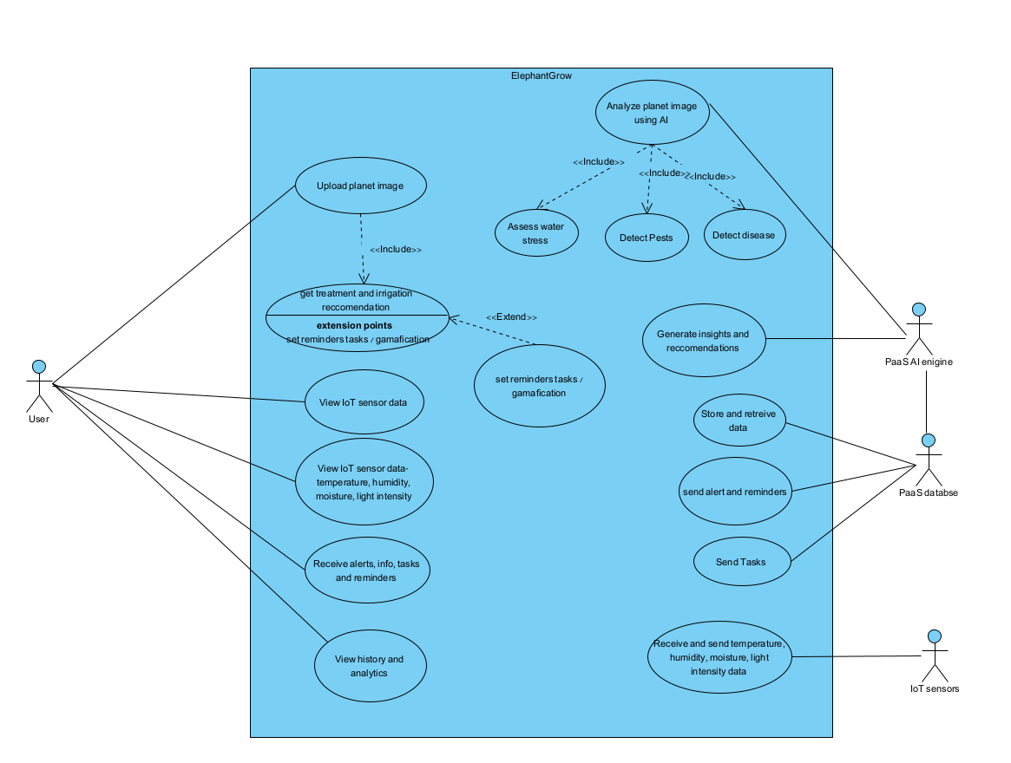

.8 הציגו תרשים ארכיטקטורה שמתאר את המערכת. יש להראת תרשים ממוקד ולא גנרי.

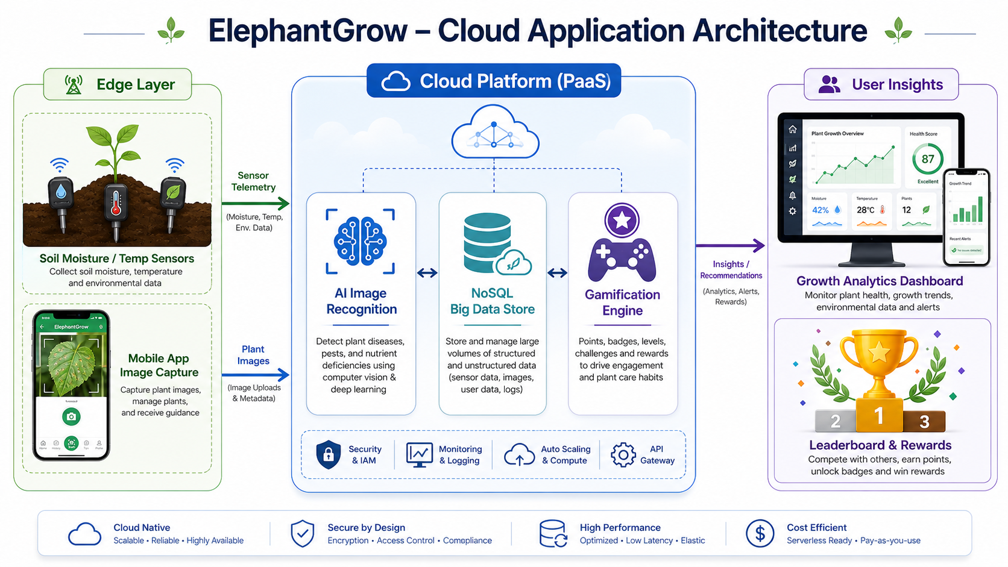

.9 הדגימו 3-5 מסכים המתארים את המערכת )אב טיפוס נייר( ,והסבירו את כל
האלמנטים המרכזיים בו. הסבירו כיצד באים לידי ביטוי עקרונות ויזואליזציה שנלמדו בקורסים שונים )נורמן/שניידרמן.(

מסך 1: דשבורד ניתור
הדשבורד מרכז את כל המידע הקריטי על בריאות הצמח במקום אחד
מה רואים?:
ריבועיים שמייצגים מדדים חיים מהחיישנים.
במרכז מופיע גרף מגמה לאורך ה24 שעות אחרונות.
גרף תחתון מראה גרף של היסטוריה.
בסרגל כלים ניתן לעבור לניתוח צמח או לתחרות.

אלמנטים מרכזיים:
אינדיקטורים צבעוניים לפי הצבעיים המקובלים
לתקינות (ירוק =תקין, אדום לא תקין, כתום=אזהרה).

גרפיים ויזואליים המראים את השינויים לאורך זמן מה
שעוזר לזהות בעיות
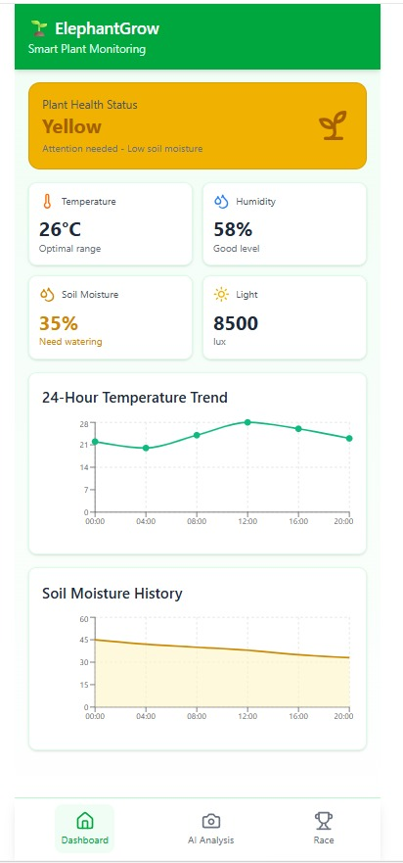

מסך 2: צילום תמונה והערכת AI
המשתמש מצלם או מעלה תמונה של הצמח לאפליקציה.
הAI ינתח את התמונה שיעזור למשתמש לקבל איבחון מקצועי ללא צורך בידע קודם.

מה רואים?:
כפתור ירוק גדול במרכז המסך עם כיתוב להנחיות לשימוש

אלמנטים מרכזיים:
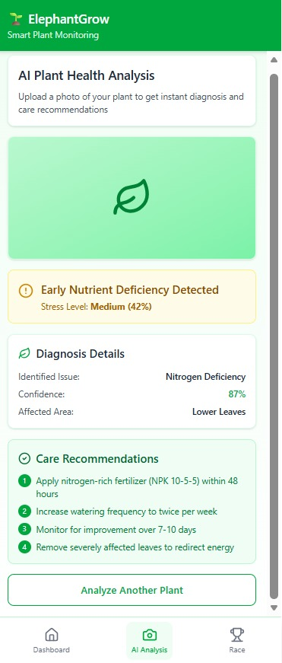
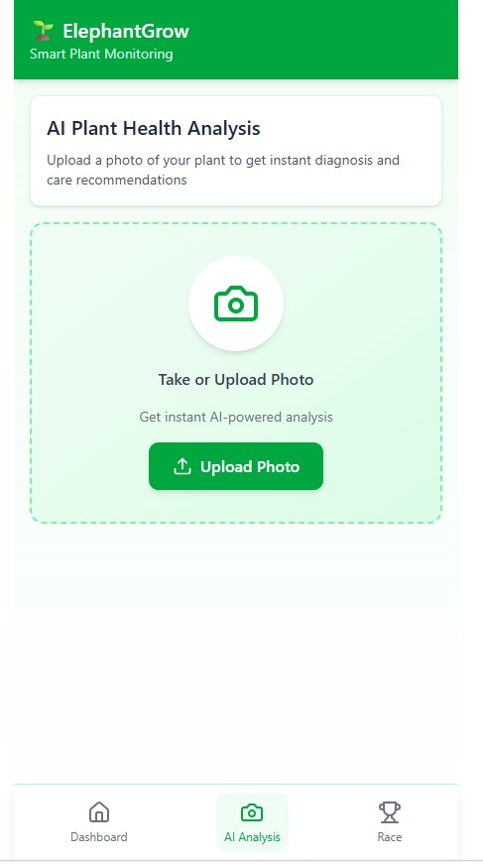
אינדיקטורים צבעוניים מקובלים.
הנחיות לטיפול.
תמונת הצמח.
כפתור של העלה של תמונה אחרת.

מסך 3: Gamfication

כדי לעודד אנשים להתמיד בטיפול האפליקציה תכלול רכיבי משחק שגם תיצור תחרותיות בריאה ומהנה

מה רואים?:
לוח מובילים המציג את המשתמש ביחס למשתמשים אחרים.
מד סרגל המציג כמות משימות שנעשו / שיש לעשות.
רשימת משימות.

אלמנטים מרכזיים:
משימות יומיות ושבועיות למשימות ארוכות טווח.
מד סרגל עבור המשימות.
רשימת משימות אשר מתעדכנת עבור כל משימה שבוצעה.
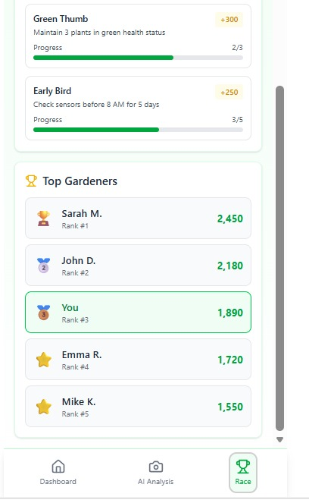
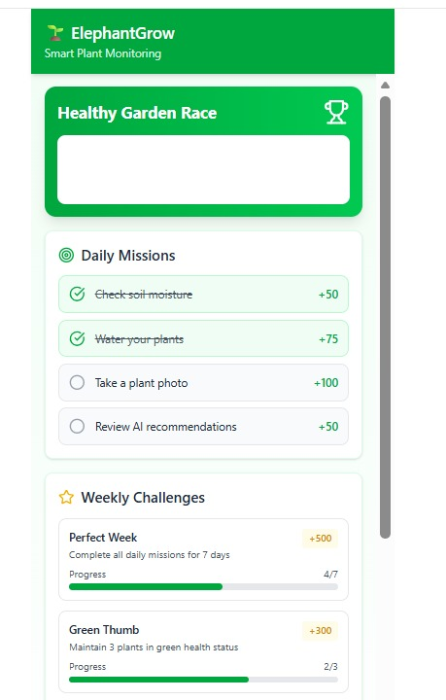
מעכב אחר ניקוד

עקרונות עיצוב בהם השתמשנו:

Affordance: כפתור המצלמה במסך הסריקה מעוצב ככפתור בולט עם אייקון מוכר, מה שרומז למשתמש מיד שיש ללחוץ עליו כדי להתחיל פעולה.

FeedBack: ברגע שהמשתמש מעלה תמונה, מופיע פס טעינה. זהו משוב קריטי המיידע את המשתמש שהענן מעבד את הנתונים ושהמערכת לא "קפאה". כמו כן גם כאשר הAI יציג את אחוז הוודאות שבו הוא מעריך את הנתונים נכונים.

Mapping: המדדים בדשבורד מסודרים בצורה לוגית – מדד הלחות ליד מדד הטמפרטורה, עם איקונים תואמים (טיפה ומד חום), כך שהקשר בין הנתון לייצוג שלו ברור מיידית.

Consistency: שימוש בצבעים קבועים (ירוק תמיד מסמל מצב תקין) ובמיקום קבוע של תפריט הניווט בתחתית כל המסכים.

Informative feedback: בסיום הסריקה, המשתמש מקבל הודעה ברורה על הצלחת הניתוח, מה שמפחית חוסר ודאות. כמו כן בdashboard ניתן לראות משוב יומי והיסטוריה.

Reduce Short-term Memory Load: במקום שהמשתמש יצטרך לזכור מה הייתה רמת הלחות אתמול כדי להשוות, המערכת מציגה לו גרף היסטוריה מוכן

Proximity: המדדים הסביבתיים (טמפרטורה, לחות, אור) מקובצים בתוך "כרטיסים" נפרדים בעלי מבנה זהה. הקרבה ביניהם משדרת למשתמש שמדובר בקבוצת נתונים אחת הקשורה לניטור השטח בזמן אמת.

